Hae CHEM-kurssiapulaiseksi 2024– 2025!

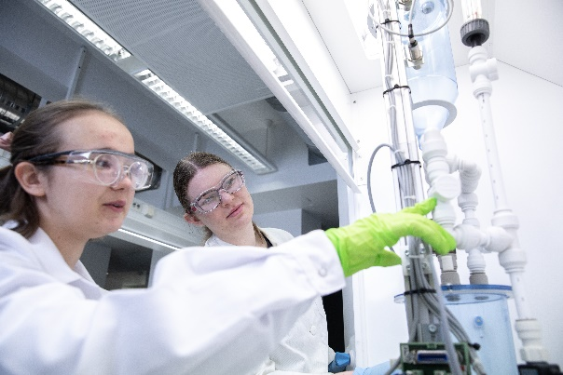
Hei Kemian tekniikan korkeakoulun opiskelija! Kiinnostaako joustava osa-aikatyö, jolla tuet omia opintojasi? Tule kurssiapulaiseksi 2024–2025!

Kurssiapulaisuus kannattaa! Opetuksesta saa palkan (15 € / h) lisäksi myös opintopisteitä (2 op / kurssi)!

Kurssiapulaisen tehtävässä on hohtoa:
- Edistät samanaikaisesti opintojasi ja talouttasi!
- Syvennät omaa ymmärrystäsi kandikurssien teemoista.
- Työnantajat arvostavat opetuskokemusta.
- Tutustut uusiin ihmisiin ja pääset työskentelemään hyvänhenkisessä porukassa.
- Voit työskennellä joustavasti opintojesi ohessa.
- Työmatka jää lyhyeksi, kun olet jo valmiiksi kampuksella.
- Olet paalupaikalla vaikuttamassa kurssien opetuskäytäntöihin.

Hae kurssiapulaiseksi seuraavilla lomakkeilla:

Syksyn 2024 kurssit: https://aalto.wd3.myworkdayjobs.com/PrivateJobPosting/job/Otaniemi-Espoo-Finland/Kurssiapulaisia-Kemian-tekniikan-korkeakouluun-syyslukukaudelle-2024_R39159

Kevään 2025 kurssit: https://aalto.wd3.myworkdayjobs.com/PrivateJobPosting/job/Otaniemi-Espoo-Finland/Kurssiapulaisia-Kemian-tekniikan-korkeakouluun-kevtlukukaudelle-2025_R39160

Haku on auki huhtikuun puoliväliin 14.4. asti. Sama hakulomake on käytössä sekä uusilla hakijoilla että aiemmin kurssiapulaisena toimineilla. Huomaa myös, että vaikka kevään ja syksyn kursseille on erilliset hakulomakkeet, ne molemmat sulkeutuvat samaan aikaan. Ensikertalaiset kutsumme haastatteluihin toukokuun loppupuolella. Lisätietoja löytyy kurssiapulaishaun kotisivulta osoitteesta

https://wiki.aalto.fi/pages/viewpage.action?pageId=170859302

Kurssiapulaishausta järjestetään myös infotilaisuus 4.4. klo 11:45–12:15 salissa Ke1.

Tiedot kaikista valinnoista ilmoitetaan touko- ja kesäkuun vaihteessa. Lopulliset opetustehtävät sovitaan syys- ja kevätlukukausien alussa.

Lisätietoja:

Lauri Partanen (lauri.partanen@aalto.fi)
Kemian ja materiaalitieteen laitos

